《计算机视觉》实验报告

姓名：xx 学号：xx

实验？

- 任务1
  - 核心代码：
如果是编程类的，贴出核心代码，及必要的注释
int main() {

// 必要的注释
cv::Mat image = cv::imread("test.jpg");
…..
}
  - 实验结果截图
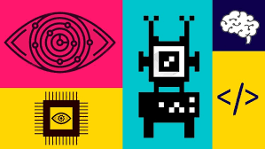

  - 实验小结
描述自己实现的基本思想，收获，2-3行文字即可

- 任务2
  - 核心代码：
int main() {

// 必要的注释
cv::Mat image = cv::imread("test.jpg");
…..
}
  - 实验结果截图
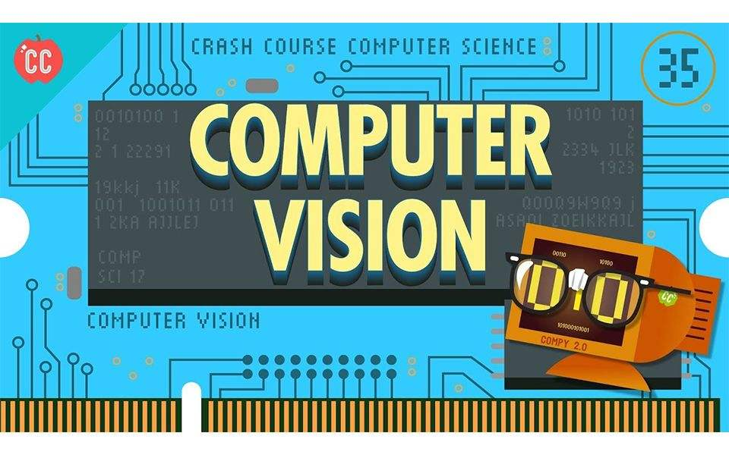

  - 实验小结
描述自己实现的基本思想，收获，2-3行文字即可

